今日动态 2024.9.2

**来园篇：**

今日我们班来24人，孩子们能够自主进入班级，在新班级内和自己的好朋友们进行游戏，表现都非常棒哦！期待进入中班的孩子们能够在幼儿园继续度过充实而有收获的生活。

**集体活动篇：综合《我的一日活动》**

幼儿一日活动是幼儿在幼儿园内的基本活动，包括生活、学习、游戏等环节，如入园、区域游戏、早点、早操、教学活动、午餐、午睡、户外活动等。本次活动主要通过照片按时间顺序引导幼儿梳理自己在园的一日生活内容，并了解幼儿园活动的意义，让幼儿积累感性生活经验的同时能更理解、喜欢幼儿园的生活。

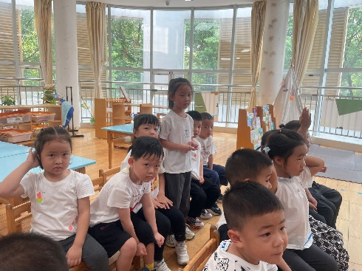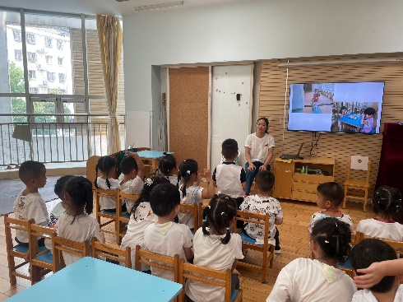

**卢文汐、程梓轩、季千予、王兴诚、衣佳欢、董奂廷、陆俊阳、徐菲梵、孙明祺、贾依依、黄铭宇、夏我杺、邢锦、张雨歆、龚奕欣、梁礼煊、吴颀、靳一哲、肖茗皓、何安瑾、李若伊、陈语垚、蔡铭泽、蔡铭豪**小朋友了解幼儿园一日活动的内容及其意义，在教师引导下知道了需要养成良好的生活、学习习惯。

**户外活动篇：**

今天我们的户外活动和游园活动进行了结合，孩子们先是和大班哥哥姐姐一起观摩了升旗仪式，聆听了园长妈妈的国旗下讲话，之后我们进行有趣的“奥运会”活动。

|  |  |
| --- | --- |
|  |  |
|  |  |

**生活活动篇：**

1.点心情况

今天的上午点心是牛奶和焦糖饼干，下午点心是黑芝麻汤圆，水果是甜瓜和人参果。

2.午餐情况

午餐是玄米饭、土豆牛肉、丝瓜炒鸡蛋和豌豆苗蘑菇汤。小朋友们在用餐过程中能够不挑食，将自己的一份饭菜安静有序地吃完，用完餐后能主动洗手、漱口、擦嘴巴，保持卫生好习惯，继续保持哦！吃完午餐后小朋友们能够安静地玩区域游戏，之后我们一起在园内进行了饭后散步活动，小朋友们还一起整理了上午地活动场地，并拍摄了班级集体照。

3.午睡情况

今天大部分小朋友都在12：40前入睡，点赞！个别孩子入睡较晚，需要长时间轻拍入睡。

**家长寄语：**

1．今天是开学第一天，孩子们的表现都非常令人惊喜，期待大家继续保持哦！

2.今晚7：00-7：15我们将在家长群进行线上家长会，请大家准时参加！

3.动态上的照片，仅作为老师观察时的随拍，并不是所有孩子的照片都会呈现，家长可重点关注孩子的各项能力发展情况。